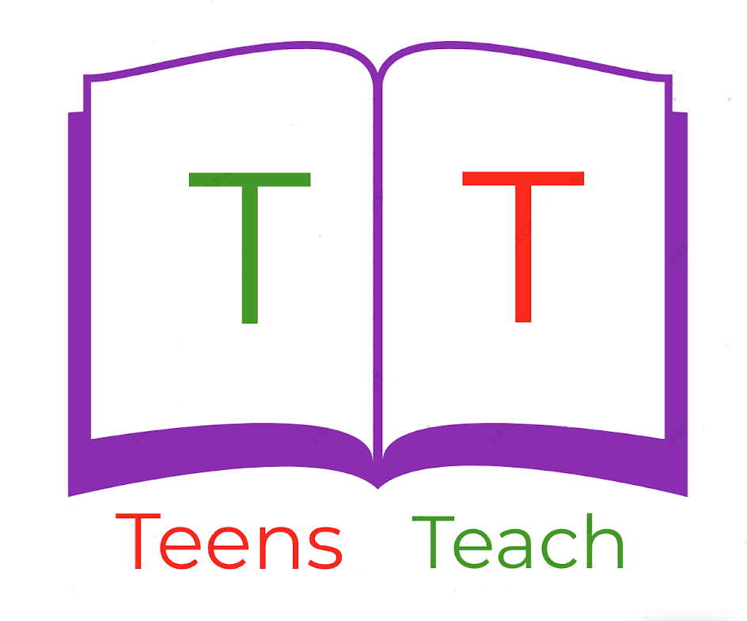
Jugendliche unterrichten Deutsch und mehr

Kreuze die formelle Version an und schreibe die Sätze unten nach:

1.
Wie heißen Sie? ❑ Wie heißt du? ❑

________________________ ________________________

2.
Wie alt bist du? ❑ Wie alt sind Sie? ❑

________________________ ________________________

3.
Woher kommen Sie? ❑ Woher kommst du? ❑

________________________ ________________________

4.
Wie gross sind Sie? ❑ Wie gross bist du? ❑

________________________ ________________________

5.
Wo bist du geboren ❑ Wo sind Sie geboren? ❑

________________________ ________________________

6.
Wohin gehen Sie? ❑ Wohin gehst du? ❑

________________________ ________________________

